项目3d模型

第一版

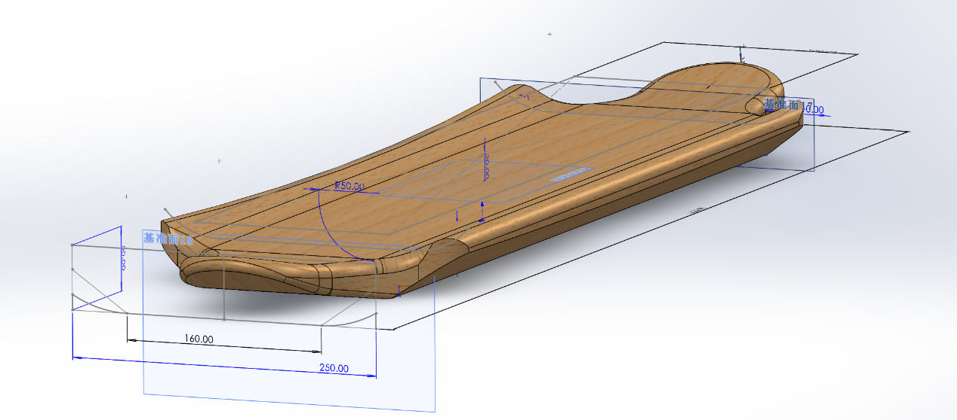

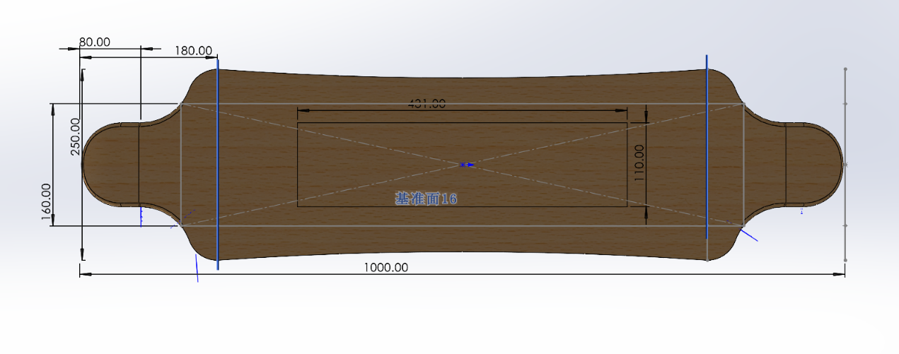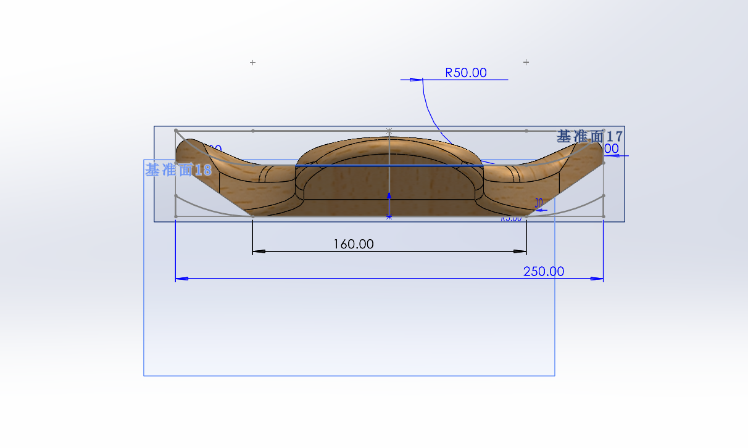

第二版

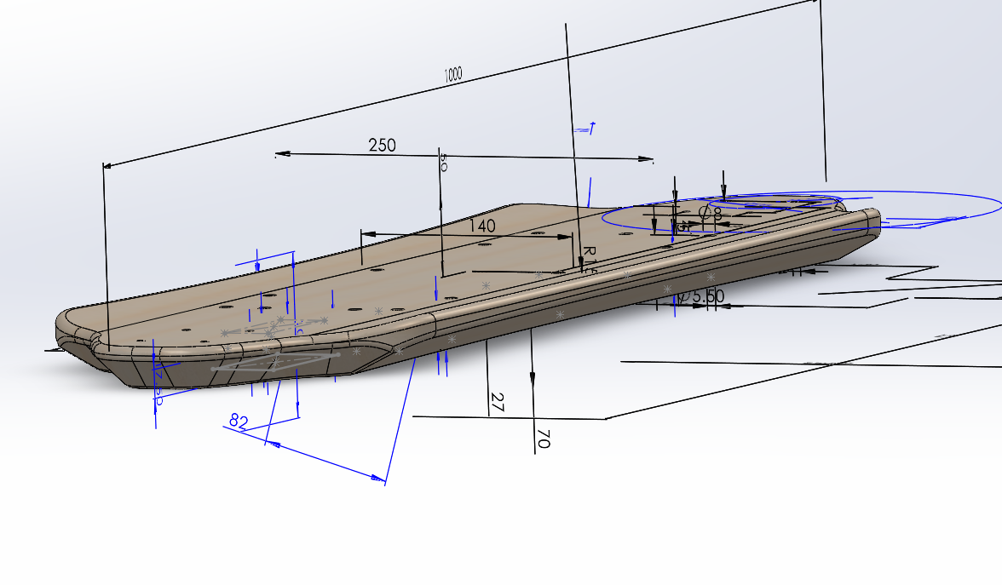

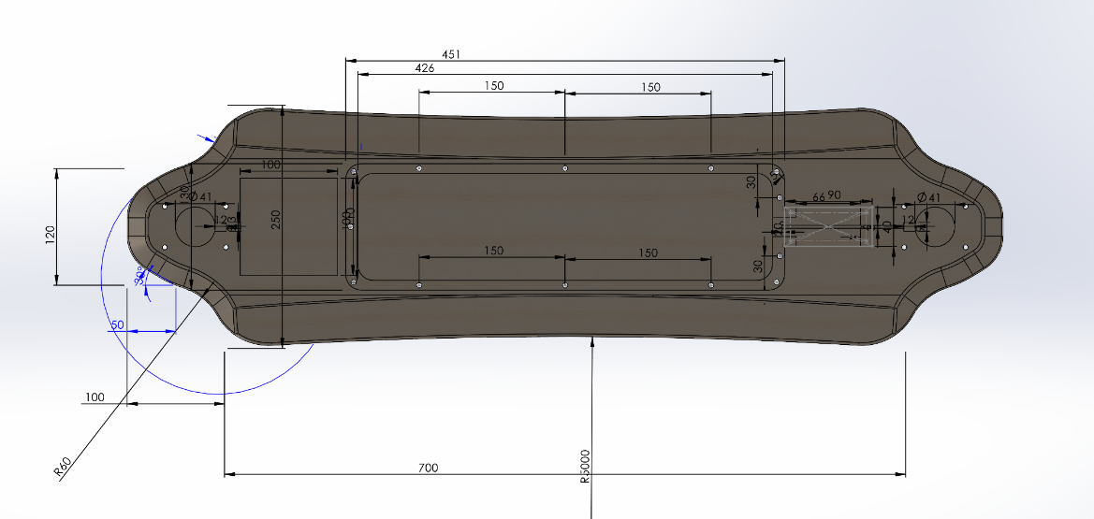

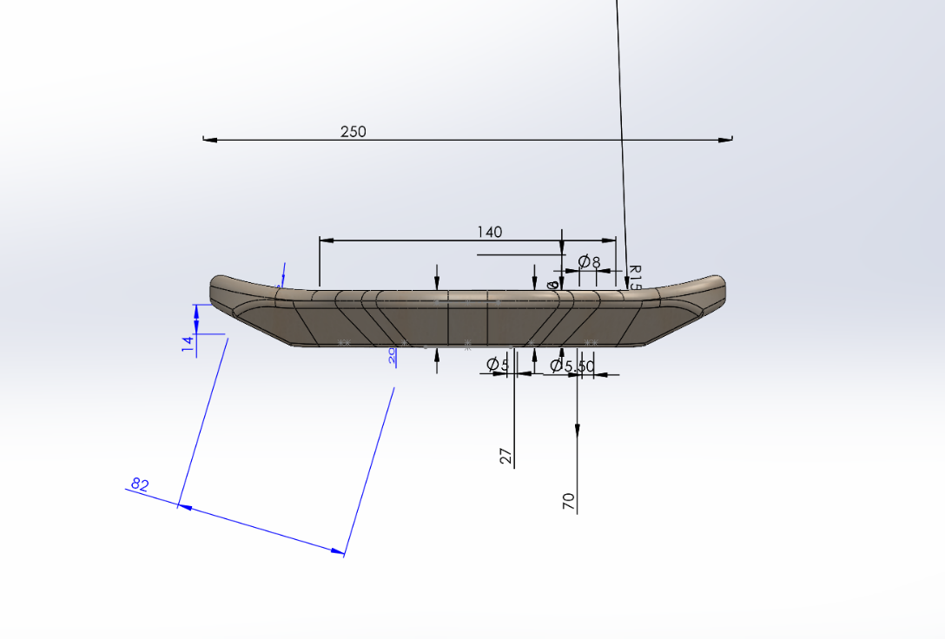

在收到电机后发现重量远远超出预计，不适合长板花式动作

为适配105mm的轮毂电机将长板设计取消，使之只承担承重和连接功能

现等待pcb完成确定预留空间和孔位后送去cnc加工

轮毂电机

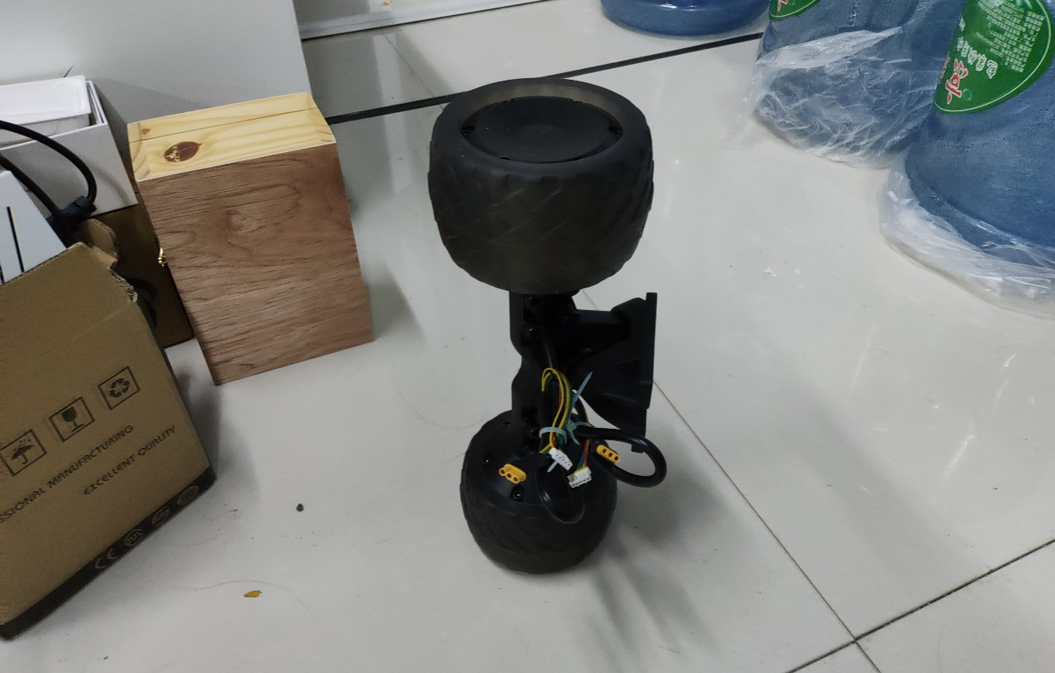

三相霍尔电机自带霍尔传感器，450w功率每轮毂总共900w额定功率，预计使用400-500w作为日常输出功率

三星锂电池10串3并 标准电压36v最低25v最高42v,最大放电电流15\*3A 最大持续放电电流10\*3A 预计设计使用放电电流15A（考虑到发热，希望不会太严重）

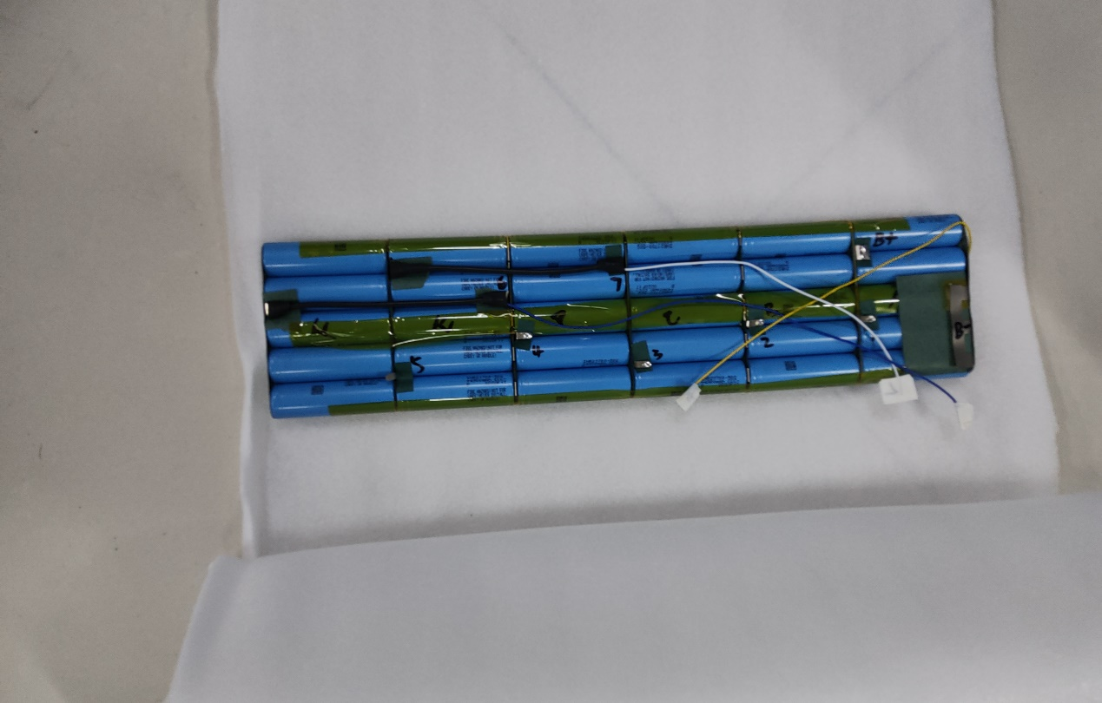

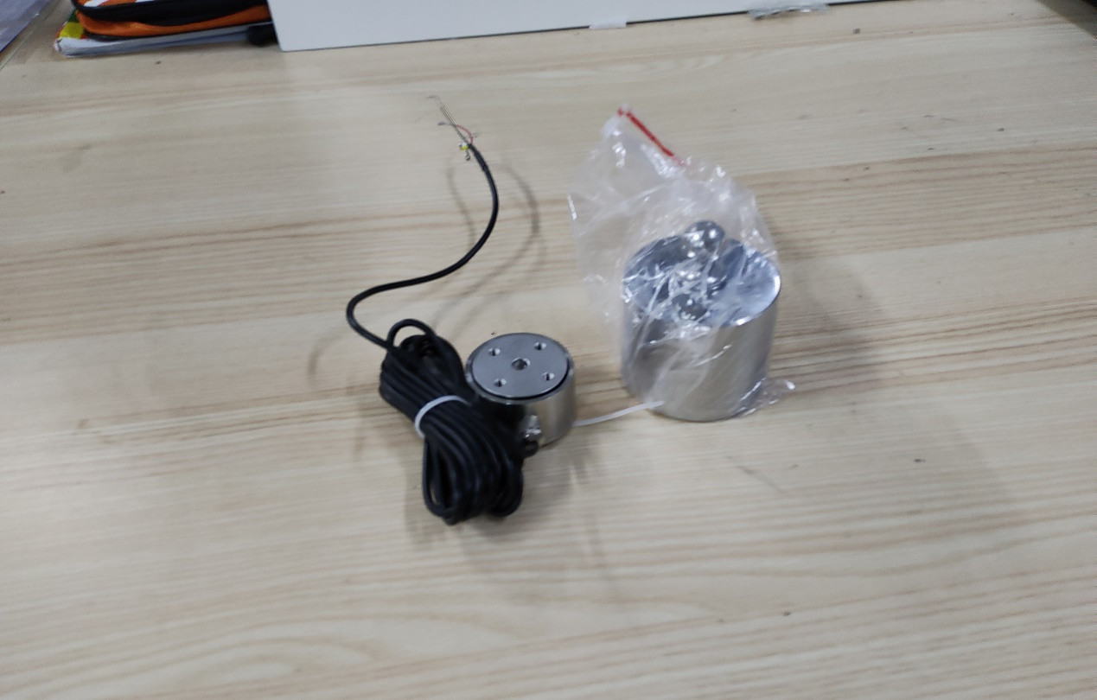

压力传感器（全电桥）100kg 精度0.05%传感器将会放到下面的地方感知压力，

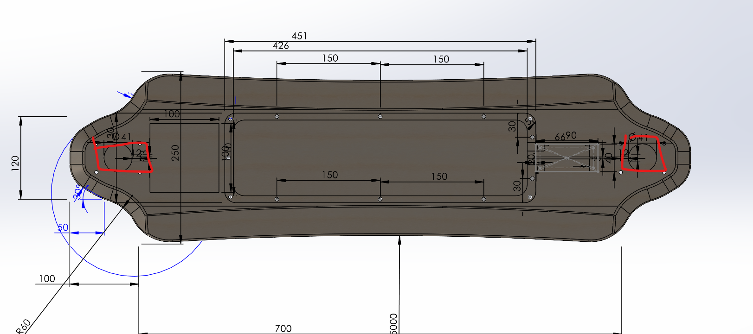

高精陀螺仪+-180度，精度0.01% can通信用来感知板体倾斜，结合压力信息感知控制意图

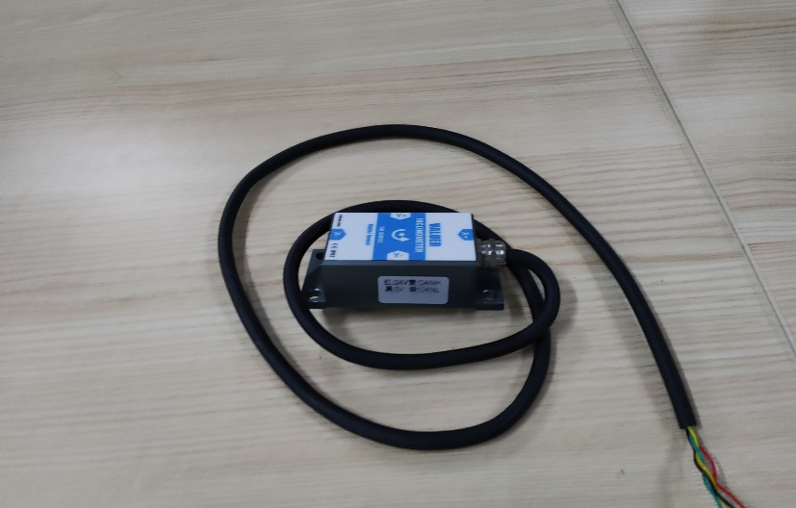

滑板本体（这里的轮毂使用开源模型来装配进行示意）

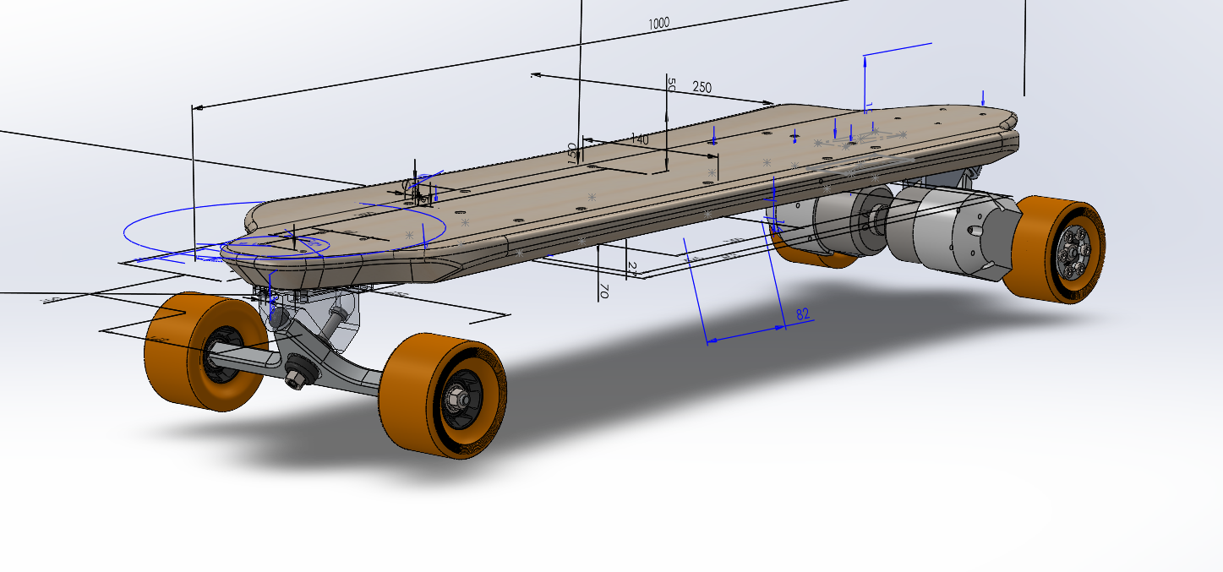

这里使用简单的gif示意滑板如何转向，转向时通过陀螺仪来检测避免操作逻辑错误



电池保护原理图，提供过压，过流和电池均衡功能

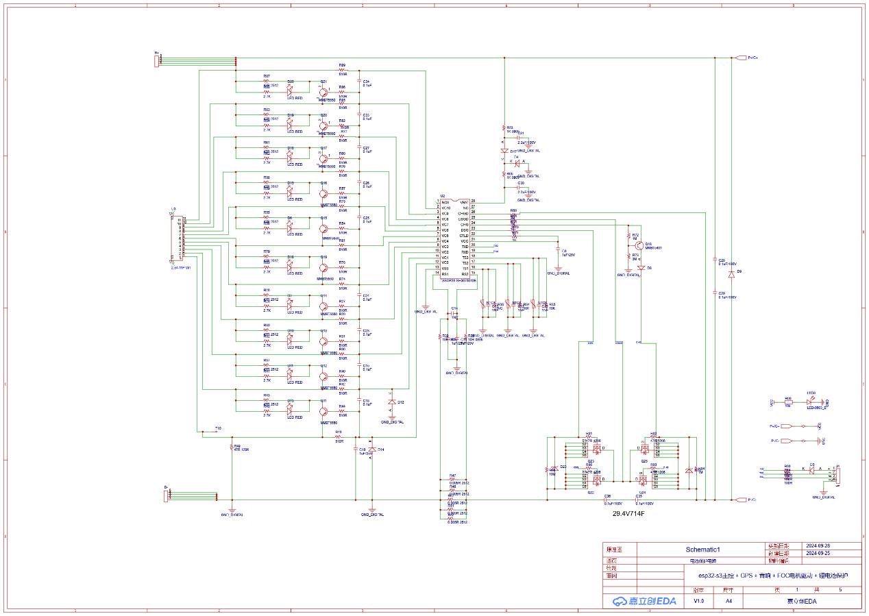

Foc 电机驱动电流，带有电流测试电路

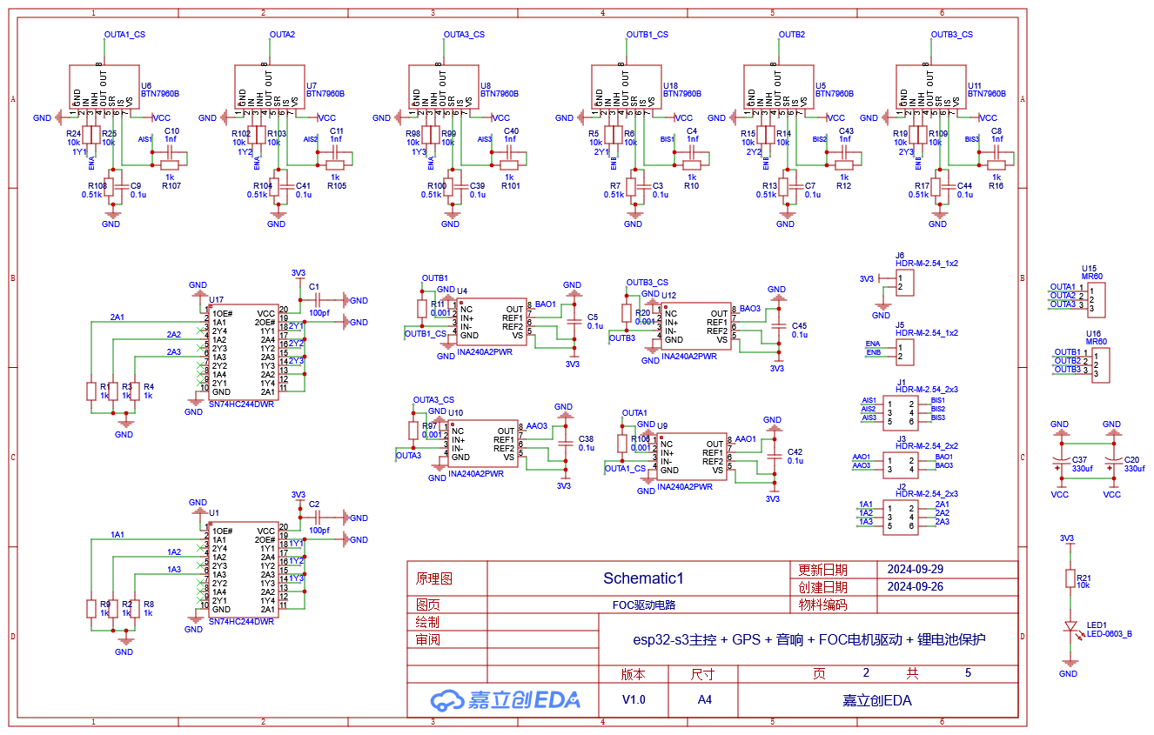

dc-dc降压电路 can通信电路 ad转换电路

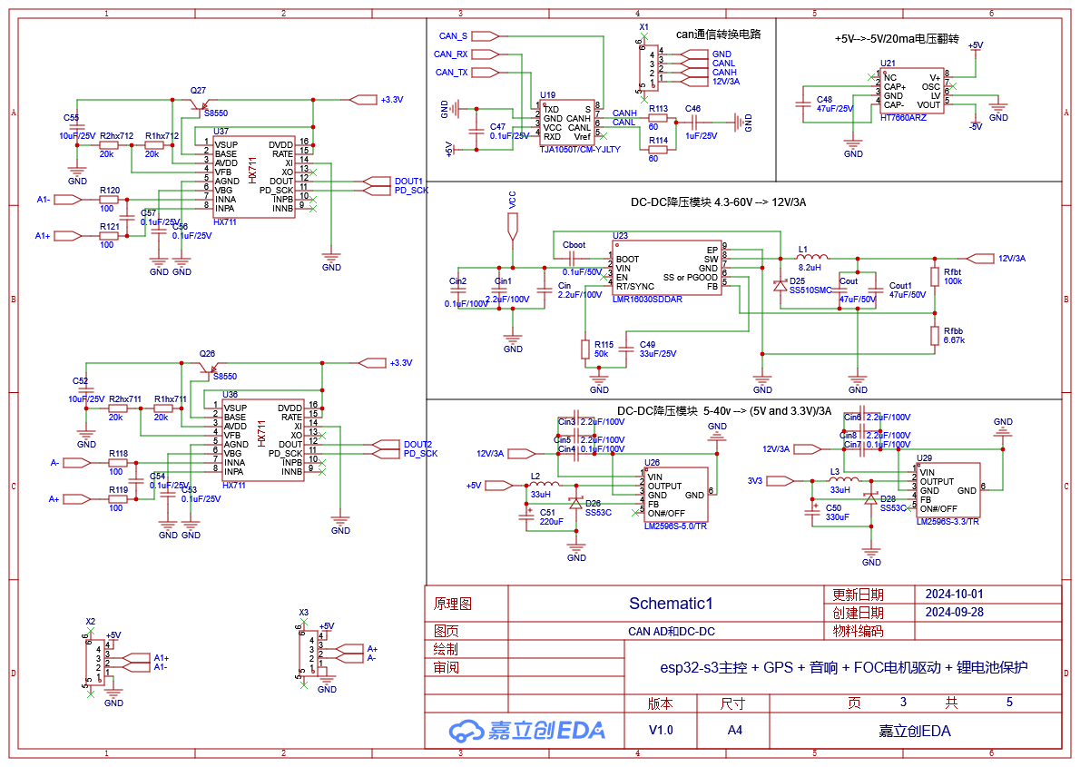

Gps电路 音响电路（待完善）

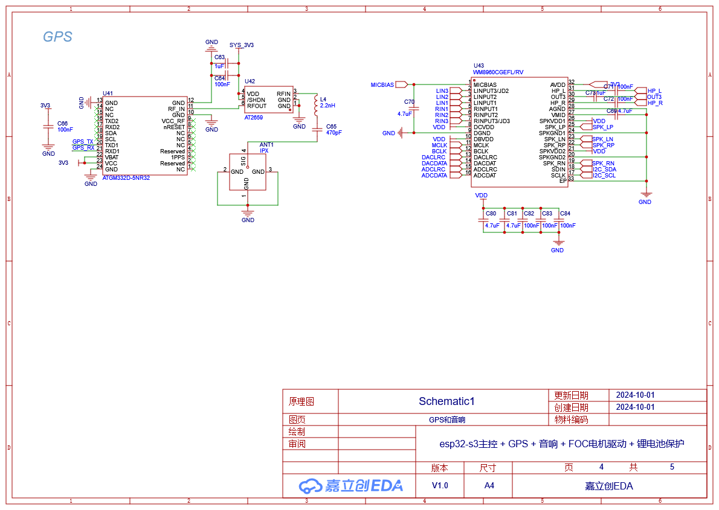

Esp32主控（已验证）

